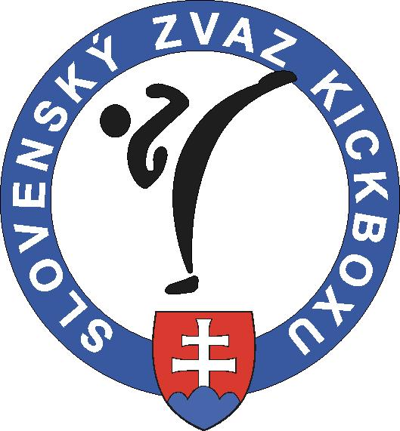 Slovenský zväz kickboxu

Z á p i s n i c a č. 4 / 2010
z porady Výkonného výboru SZKB zo dňa 23.4. 2010
konaného v Nitre

Prítomní : HORÁK – gen. sekretár, KOLOZSY – ŠTK, ŽUFFA – hospodár, NAVRÁTIL – TMK, MELKO - RDK

Ospravedlnení : Višnai - podpredseda

Neospravedlnení : 0
P r o g r a m : 1. Otvorenie a kontrola úloh
2. Valné zhromaždenie SZKB, M-SR
3. Správa Svetový pohár Innsbruck
4. Nominácia Svet. Pohár Szeged
5. Rôzne

K bodu 1 - Otvorenie.............

Otvorenie VV SZKB vykonal p. Horák, v ktorom privítal všetkých zúčastnených a po kontrole úloh poznamenal, že úlohy z minulého VV boli splnené.

K bodu 2 – Valné zhromaždenie a M-SR ...............

VV SZKB schválil program Valného zhromaždenia a taktiež schválil dĺžku diskusného príspevku max. 3 minúty k danej problematike. VV schválil, že predseda ŠTK zašle nominačné listy na M-SR všetkým klubom do 1.5.2010. Predsedovia klubov potvrdia predsedovi ŠTK nomináciu postupujúcich pretekárov na M-SR do 7.5.2010. Ak nepotvrdia nomináciu do uvedeného termínu budú nominovaní náhradníci.

K bodu 3 –Svetový pohár Innsbruck.............

Správu zo Svetového pohára v Innsbrucku predniesol p. Navrátil. VV SZKB uvedenú správu prijal jednohlasne.

K bodu 4 – Nominácia na Svet. Pohár Szeged .......................

Predseda TMK p. Navrátil zašle nomináciu na Svetový pohár do Szegedu do 3.5.2010 členom VV a následne do 10.5.2010 zašle nominačné listy pretekárom.

K bodu 5 – Rôzne. .............................

- VV SZKB schválil ako trénera na Svetové hry do Pekingu p. Patrika Matejku.
- VV schválil divokú kartu pre Mariána Kulizáka v disciplínach LC a FC z klubu Magic Liptovský Mikuláš na M-SR
- VV schválil ako delegáta na Valné zhromaždenie KŠZ, ktoré sa bude konať dňa 29.4.2010 v Dome športu p. Miroslava Horáka.
- VV SZKB vzal na vedomie list p. Milana Bališa.
- Zastupujúci predseda upozornil p. Horáka, aby dôležité záležitosti a písomnosti najskôr prerokoval s VV SZKB a potom preposielal poštu.
- Ďalšie zasadnutie VV SZKB sa bude konať dňa 14.5.2010 v Trnave v Mestskej športovej hale o 15,00 hod.

V Bratislave dňa 29.4. 2010.

Zapísal: Miroslav Horák

